客単価が上がる文章の工夫や

**次の増税では来店頻度も客単価も減りそう…**

**そうなる前に認知度を上げて顧客を増やしたい！**

**そのためには、ソーシャルメディアを上手に連携したＷｅｂ活用が一番です。中でも、集客効果の高いツイッタ―や口コミが期待できるフェイスブックが最も効果的です。これらを販促に利用するにはマナーやルールを守ると共にクレームメールやクチコミ返信の対応もしっかり構築しておかなければなりません。本セミナーでは、わかり易い解説で人気の**

**講師が伝授します。**

**この機会に是非ご参加ください。**

【主なセミナー内容】

● 繁盛店にする！Ｗｅｂ集客法

・検索エンジン対策～SEOの基本と実践

・SEO以外でできるWeb集客

　　 　スマートフォン・Facebook・ツイッタ―

・ブログやソーシャルメディアが「使える」

時代のHPとは？

● 客単価を上げる「表現の工夫」

● クレームメール返信基本12項目とは？

● クチコミ好評価への返信テクニック

● ネットクレームを未然に防ぐ方法　等

***結果が出ているお店に学ぶ！すぐに実践したくなるテクニック満載！***

**【消費税軽減税率対策窓口相談等事業】**

**消費税軽減税率導入・税率引き上げに備える！「ＩＴ活用業績向上セミナー」**

**代表　 　氏**

1973年生まれ。1997年東海大学文学部広報学科情報社会課程修了。

旅行会社、財団法人勤務を経て独立。

理論家・評論家ではなく、HPの自作（自社運営／Webマスター）・発注・受注全ての「実務経験」がある「中小零細企業のホームページ運営・改善実務」に精通したコンサルタント。

「実践的で、とにかく話がわかりやすい」とクライアントから評されている。

**日時**

**会場**

受講無料

*【サービス業編】*

**実践している**

**繁盛店が**

**（新潟市中央区万代島5-1 万代島ビル7階）**

**新潟商工会議所 大会議室**

**13時30分～16時00分**

**平成29年９月１１日（月）**

【定　　員】 ３０名（定員になり次第締め切ります。）

【申込方法】下記申込書に所要事項をご記入の上、ＦＡＸにて

広域経営支援センター 宛お申し込みください。

注：受講票はお出ししませんのでご了承下さい。

**駐車場は有料となります（駐車券のサービスはありません）**。

主催・申込先：新潟商工会議所　広域経営支援センター

ＴＥＬ：025-290-4411　ＦＡＸ：025-290-4421

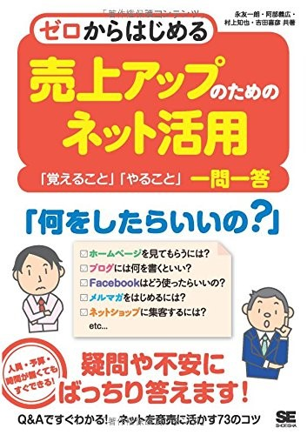

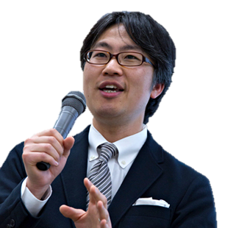

**ホームページコンサルタント永友事務所**

**【講師紹介】**

**来店促進とリピーターを増やす！**

９／１１（月）「IT活用業績向上セミナー」参加申込書　　※切り取らずにＦＡＸして下さい。

＊会員・非会員のどちらかを○で囲んでください。

＊業種は○で囲んでください。

クレームメールの上手な対応法と返信法も伝授

**大好評 ★ 他のセミナーでは聞けない！２大ポイントを解説**

**Ｗｅｂ集客法**

新潟商工会議所　広域経営支援センター　行（FAX：025－290－4421）

　　　　　 E-mail soudan@niigata-cci.or.jp

|  |  |  |  |  |  |
| --- | --- | --- | --- | --- | --- |
| 会社名 | （会員・非会員） | | | 受講者氏名 |  |
| 会社住所 |  | | |
| 業　　種 | サービス・小売・その他(製造 ・建設 ・卸売 ) | | |  |
| ＴＥＬ |  | 従業員数 | 人 |

＊ご記入頂いた情報は商工会議所からの各種連絡・情報提供のために利用するほか、セミナー参加者の実態調査・分析のために利用することがあります。